院 系 数据科学与计算机学院 学 号 14353205 姓 名 刘万里
【实验题目】HTML&CSS实验(5)
【实验目的】学习颜色、字体、文本格式化和盒模型的样式定义。
【调试工具】浏览器和编辑器。三种可选编辑方式：
(1) 本地调试：记事本
(2) 在线调试：http://172.18.187.11:8080/lab/html5/index.jsp
(3) 新在线调试：http://172.18.187.11:8080/lab/html5/index.html
(粘贴前先拷贝到记事本，去颜色后再拷贝出来)

也可以采用Visual Studio或Dreamweaver等具有网页编辑功能的软件打开页面（在实验管理网站的软件下载处可以下载）。

【实验内容】
1、HSL颜色实验
利用网页：http://172.18.187.11:8080/lab/html5/colorHSL.html
- 令saturation：100%，brightness:50% alpha:1
通过滑动网页下面的hue滑动条得到颜色类似的圆形后，在下面圆形后面写上hue值：
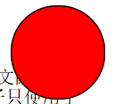0 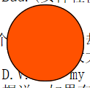19 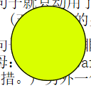 53 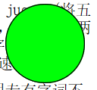 118 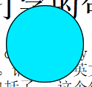 187 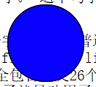 232 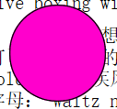 312

- (circle.html)分别采用径向渐变、线性渐变、半透明双重阴影实现下面三个类似的圆形：
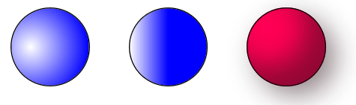
截屏：
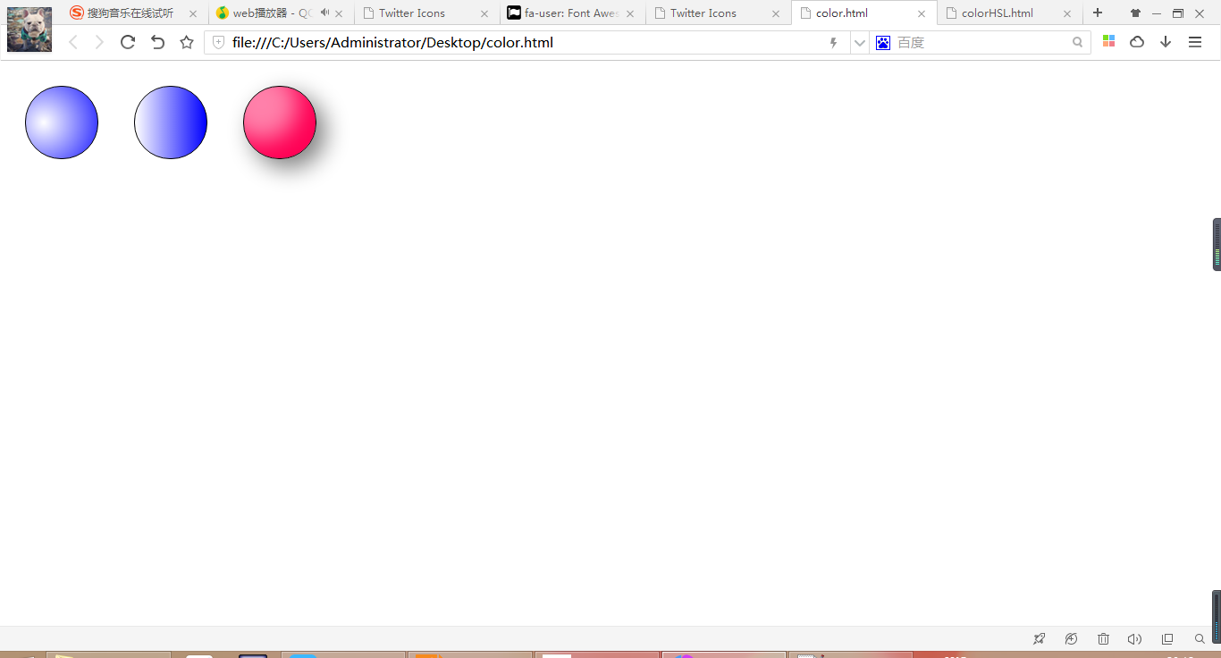
样式：
#test1
{
border-radius:40px;
background:radial-gradient(80px 80px at 20px 40px,white,blue)
}

#test2
{
border-radius:40px;
background:linear-gradient(to right,white,blue);
}

#test3 {
border-radius:40px;
background-color: hsla(340,100%,50%,0.5);
box-shadow:inset -20px -20px 40px hsla(340,100%,50%,1),10px 10px 40px grey;
}

2、通过设置样式实现类似下图的网页（paragraph.html）：
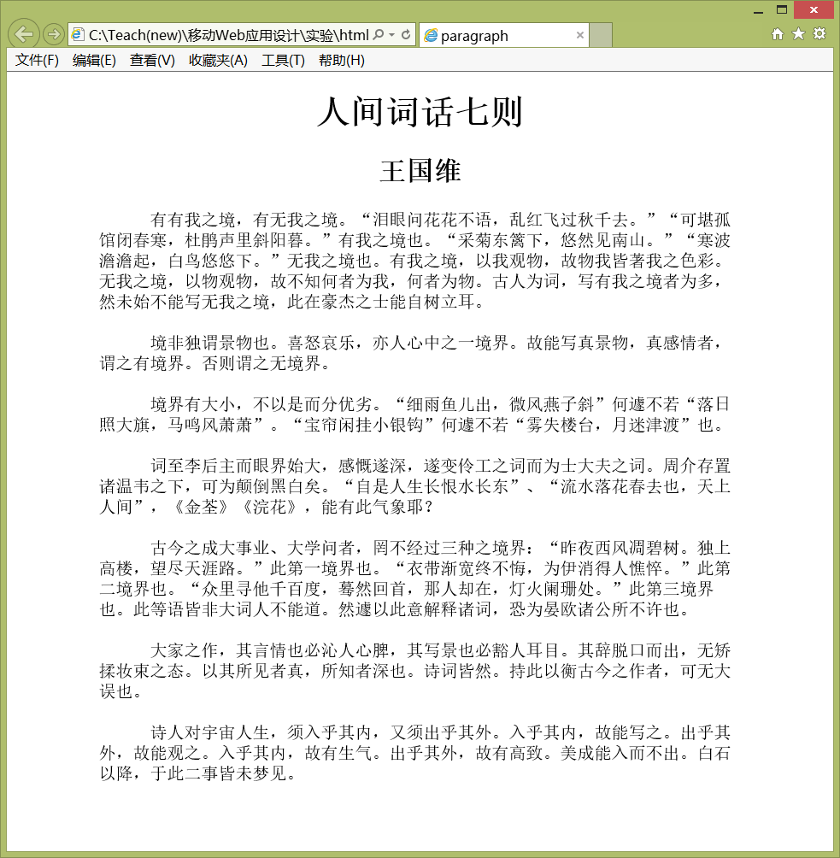
完成后保存网页（paragraph.html）并截屏：
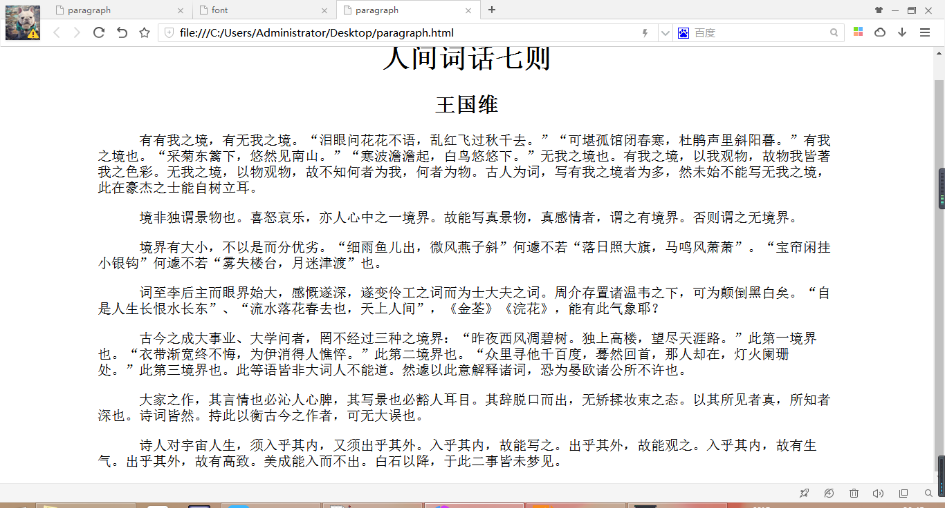

样式：
h1,h2 {text-align:center;}
p{text-indent:3em;}
div{margin:0 10%;}
3、用white-space实现类似下图的页面（white-space.html）：
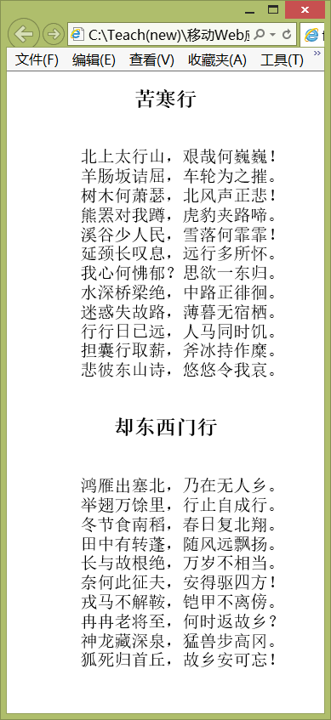
完成后保存网页（white-space.html）并截屏：
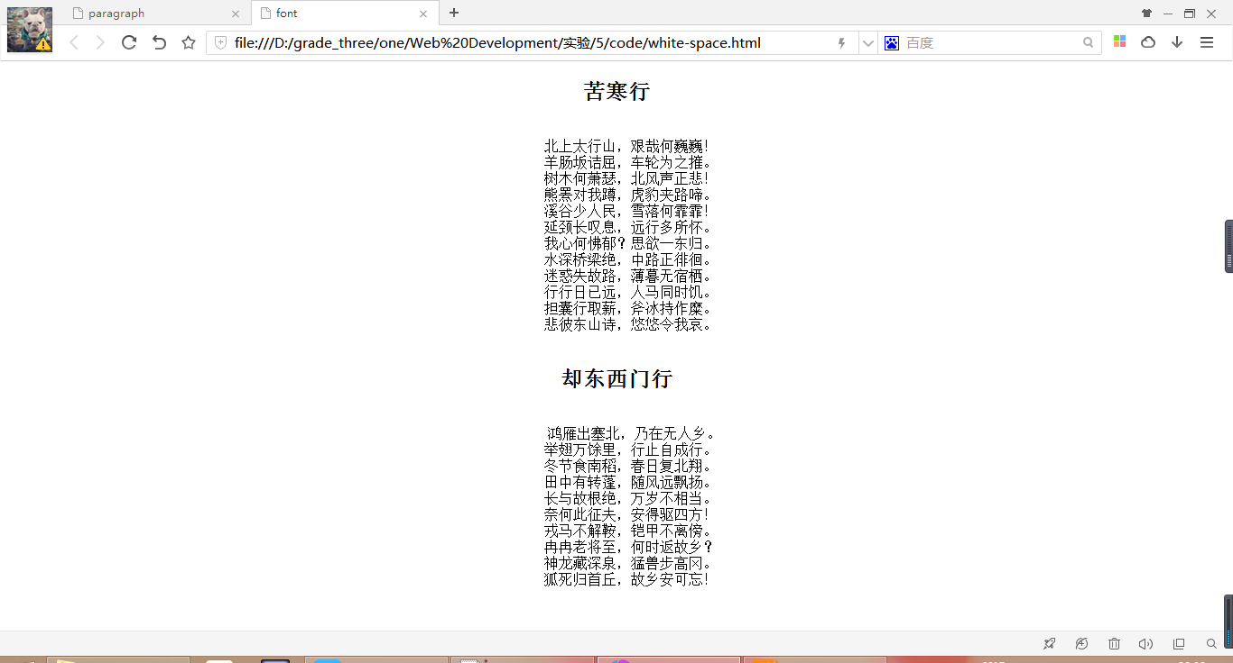
样式：
div{text-align:center;margin:0 10% ;}
p{white-space:pre;}
4、用盒模型实现类似下图的页面（box.html）：
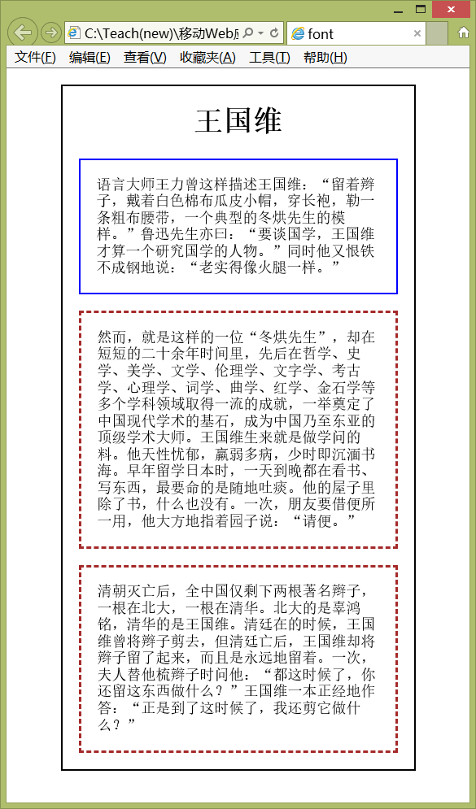
完成后保存网页（box.html）并截屏：
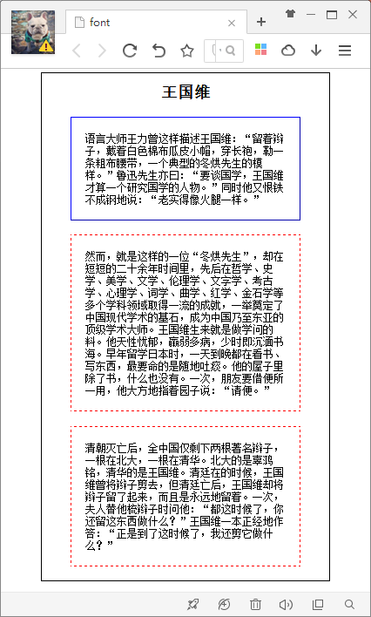
样式：
h1{text-align:center}
div{border:outset 2px black;margin:0 10%;}
p:first-of-type{border:outset 2px blue;margin:5% 10%;padding:5%;}
div>p{border:dashed 2px red;margin:5% 10%;padding:5%;}
5、通过设置样式类似下图的网页（font.html）：
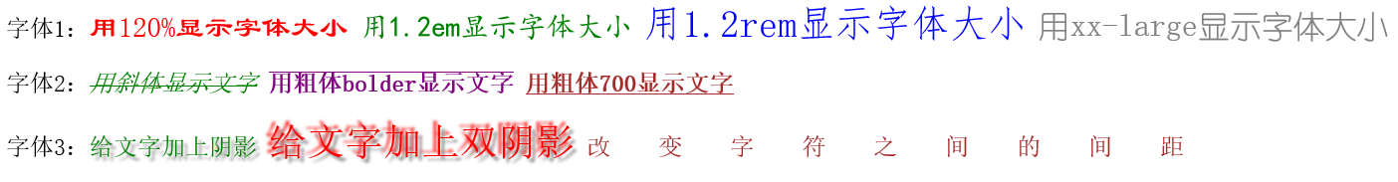
* 可以采用ms-word的字体对比选出类似的字体（没有相应字体，可采用其它字体代替）。

完成后保存网页（font.html）并截屏：
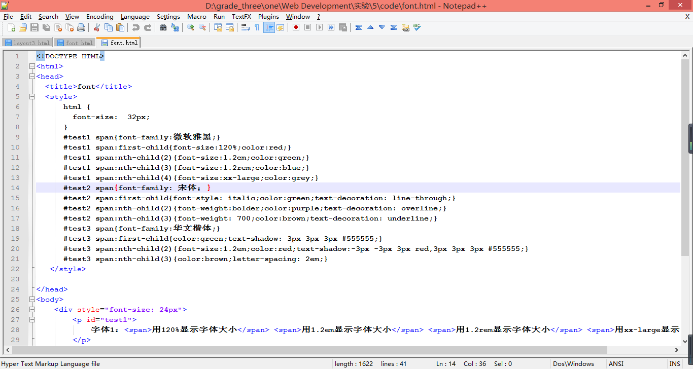
样式：
#test1 span{font-family:微软雅黑;}
#test1 span:first-child{font-size:120%;color:red;}
#test1 span:nth-child(2){font-size:1.2em;color:green;}
#test1 span:nth-child(3){font-size:1.2rem;color:blue;}
#test1 span:nth-child(4){font-size:xx-large;color:grey;}
#test2 span{font-family: 宋体；}
#test2 span:first-child{font-style: italic;color:green;text-decoration: line-through;}
#test2 span:nth-child(2){font-weight:bolder;color:purple;text-decoration: overline;}
#test2 span:nth-child(3){font-weight: 700;color:brown;text-decoration: underline;}
#test3 span{font-family:华文楷体;}
#test3 span:first-child{color:green;text-shadow: 3px 3px 3px #555555;}
#test3 span:nth-child(2){font-size:1.2em;color:red;text-shadow:-3px -3px 3px red,3px 3px 3px #555555;}
#test3 span:nth-child(3){color:brown;letter-spacing: 2em;}
6、为网页overflow.html的前6个p元素设置样式得到类似下图的网页(只有最后一个取值auto)：
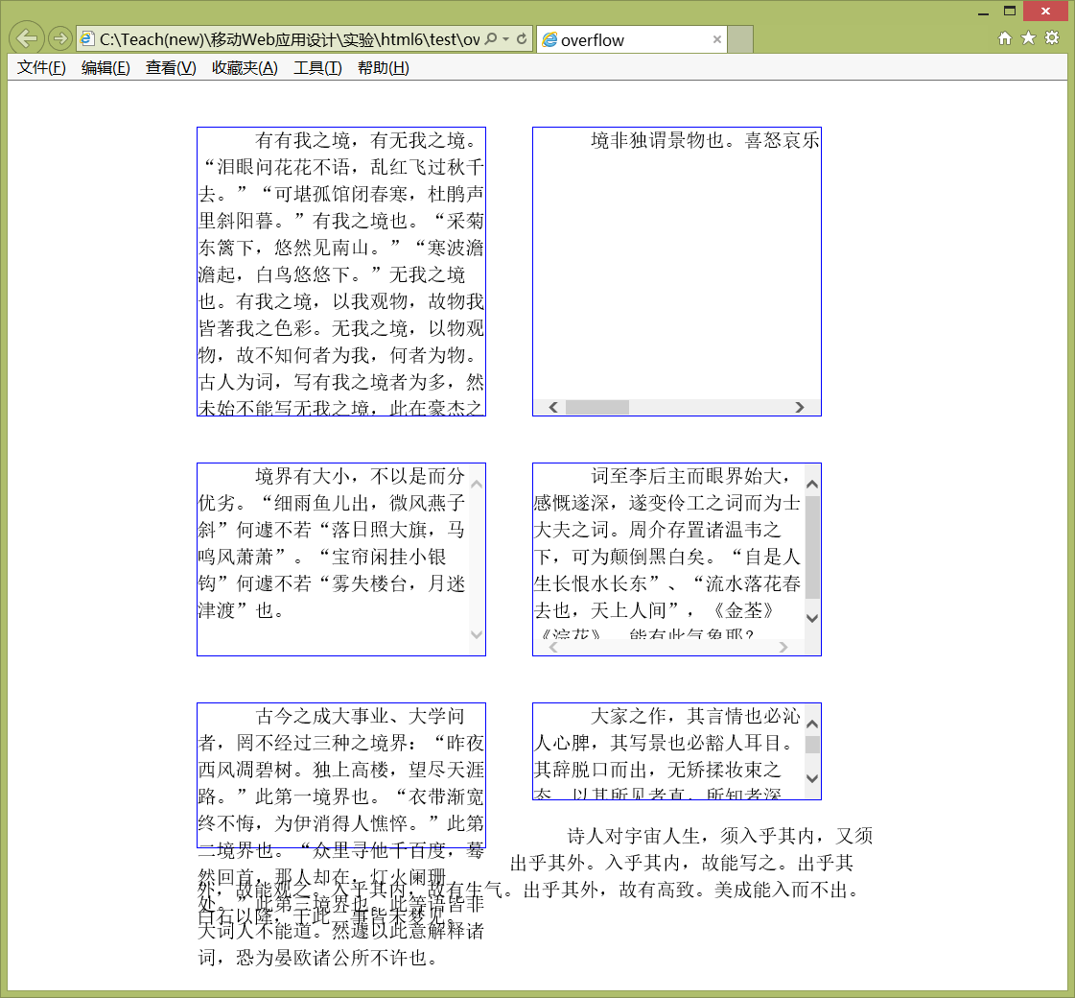
完成后保存网页（overflow.html）并截屏：
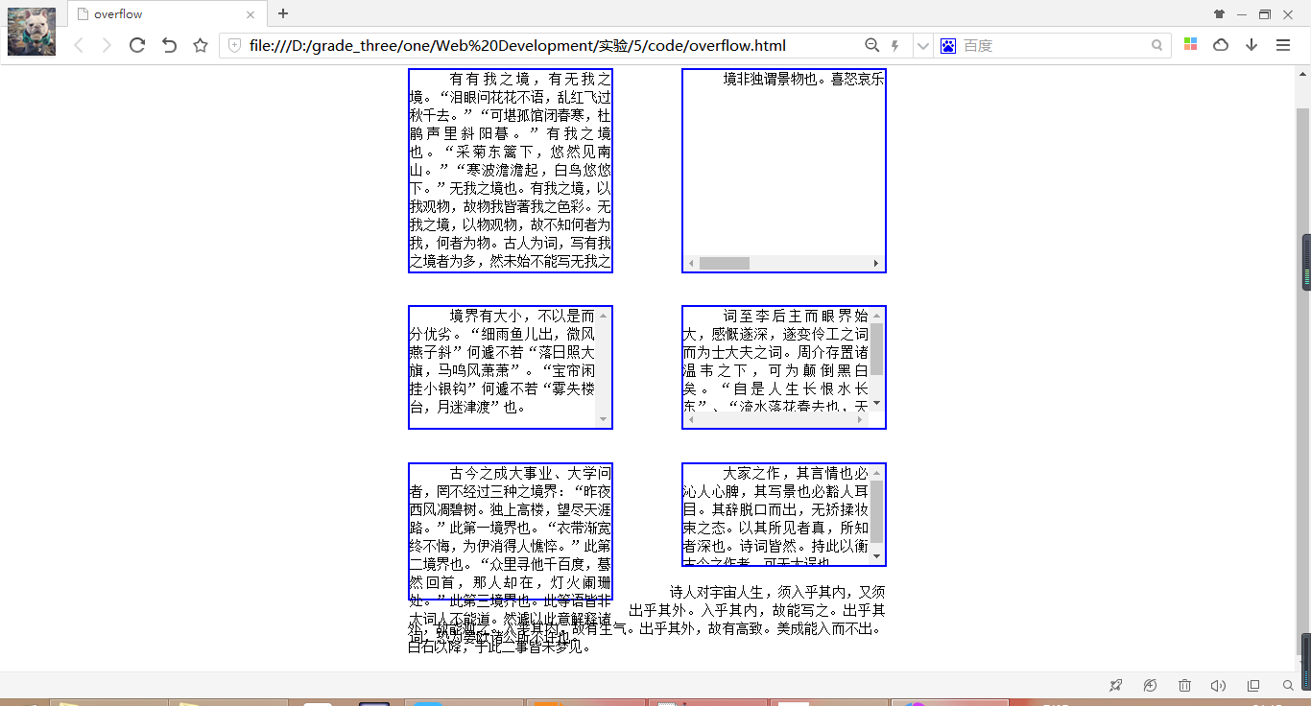
前6个元素的样式分别是：
<p style="border:3px solid blue; overflow:hidden;float:left;width:300px;height:300px;">
<p style=
"border:3px solid blue;overflow-x:scroll;float:right;width:300px;height:300px;white-space:nowrap;">
<p style="border:3px solid blue;float:left;width:300px;height:180px;overflow-y:scroll;">
<p style="border:3px solid blue;overflow:scroll;float:right;width:300px;height:180px;">
<p style="border:3px solid blue;float:left;width:300px;height:200px;">
<p style="border:3px solid blue;float:right;width:300px;height:150px;overflow-y:scroll;">
7、布局设计
要求直接编制样式，不要使用dreamweaver等辅助排版工具自动产生样式。
（1）三栏式(layout1.html，内容自己给出)：
container的宽度固定并居中。
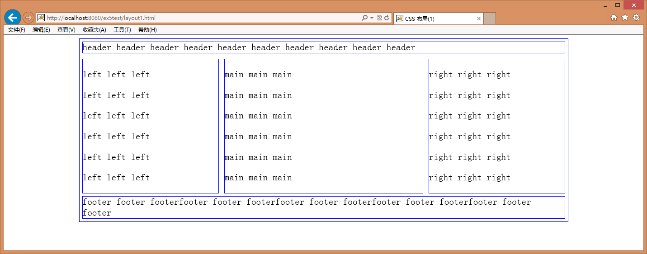
实现后保存源代码(layout1.html)并截屏：
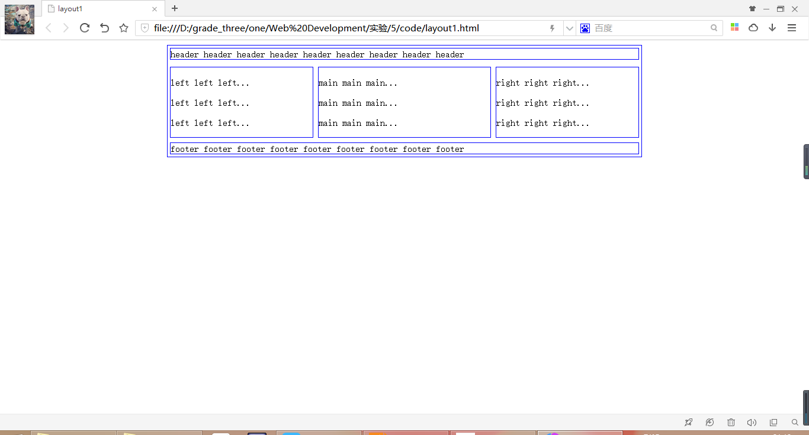
源代码：
<!DOCTYPE html>
<html lang="zh-cn">
<head>
<meta charset="utf-8">
<title>layout1</title>
<style>
div{border:solid 1px blue;}
#container{width: 800px;margin:0 auto;}
#first,#fifth{width:790px;margin:4px;}
#second,#fourth{float:left;width:240px;margin:8px 4px;}
#third{float:left;width:290px;margin:8px 4px;}
#fifth{clear:both;width:790px;margin:4px;}
</style>
</head>
<body>
<table>
<div id="container">
<div id="first"> header header header header header header header header header</div>
<div id="second"> <p>left left left...</p><p>left left left...</p><p>left left left...</p></div>
<div id="third"> <p>main main main...</p> <p>main main main...</p><p>main main main...</p></div>
<div id="fourth"> <p>right right right...</p> <p>right right right...</p><p>right right right...</p></div>
<div id="fifth"> footer footer footer footer footer footer footer footer footer</div>
</div>
</table>
</body>
</html>
（2）二栏式(layout2.html)：
container的宽度固定并居中。
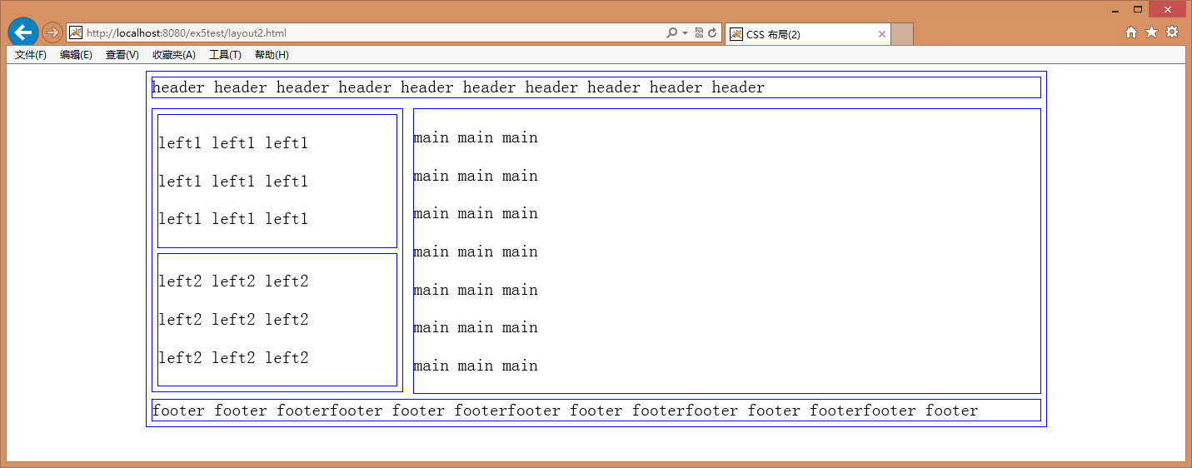
实现后保存源代码(layout2.html)并截屏：
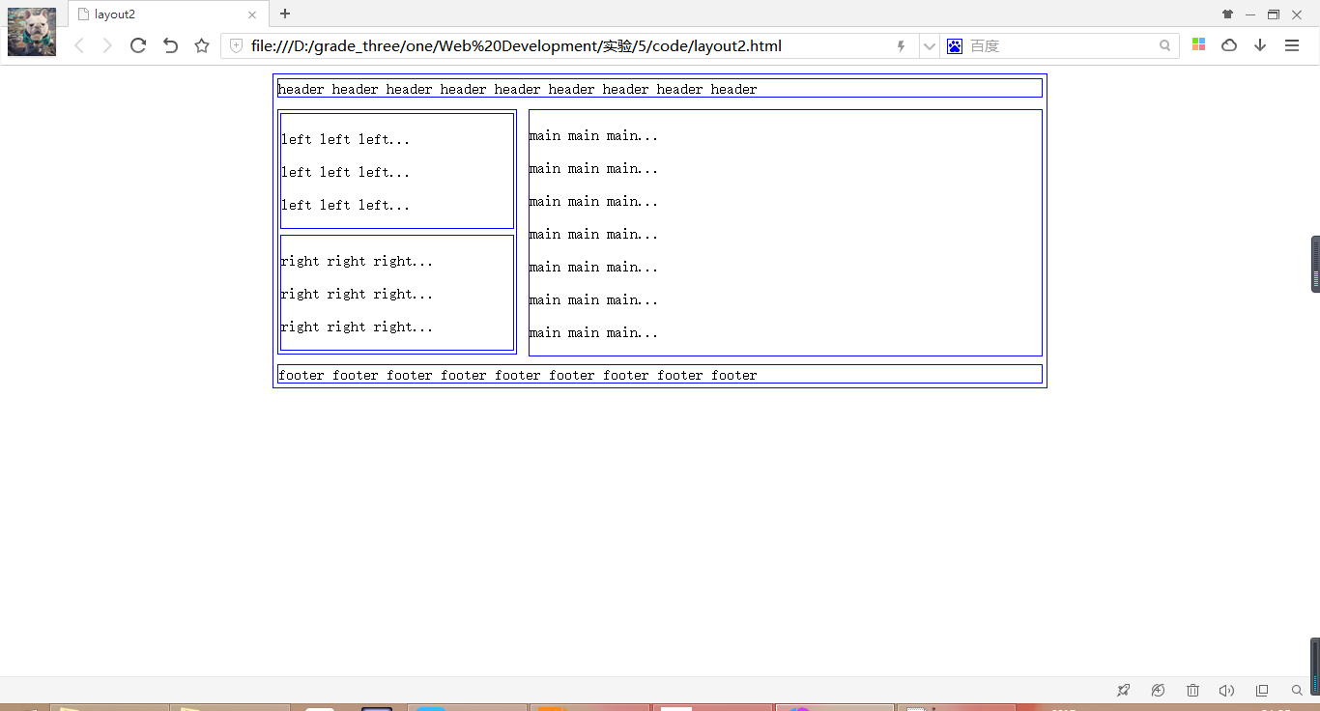
源代码：
<!DOCTYPE html>
<html lang="zh-cn">
<head>
<meta charset="utf-8">
<title>layout2</title>
<style>
div{border:solid 1px blue;}
#container{width: 800px;margin:0 auto;}
#first,#fifth{width:790px;margin:4px;}
#sthird{float:left;width:246px;margin:8px 4px;}
#second,#fourth{float:left;width:240px;margin:3px 2px;}
#third{float:right;width:530px;margin:8px 4px;}
#fifth{clear:both;width:790px;margin:4px;}
</style>
</head>
<body>
<div id="container">
<div id="first"> header header header header header header header header header</div>
<div id="sthird">
<div id="second"> <p>left left left...</p><p>left left left...</p><p>left left left...</p></div>
<div id="fourth"> <p>right right right...</p> <p>right right right...</p><p>right right right...</p></div>
<p style="clear:both"></p>
</div>
<div id="third"> <p>main main main...</p> <p>main main main...</p><p>main main main...</p> <p>main main main...</p> <p>main main main...</p><p>main main main...</p> <p>main main main...</p></div>
<div id="fifth"> footer footer footer footer footer footer footer footer footer</div>
</div>
</body>
</html>
（3）二栏式(layout3.html)：
container的宽度固定并居中。
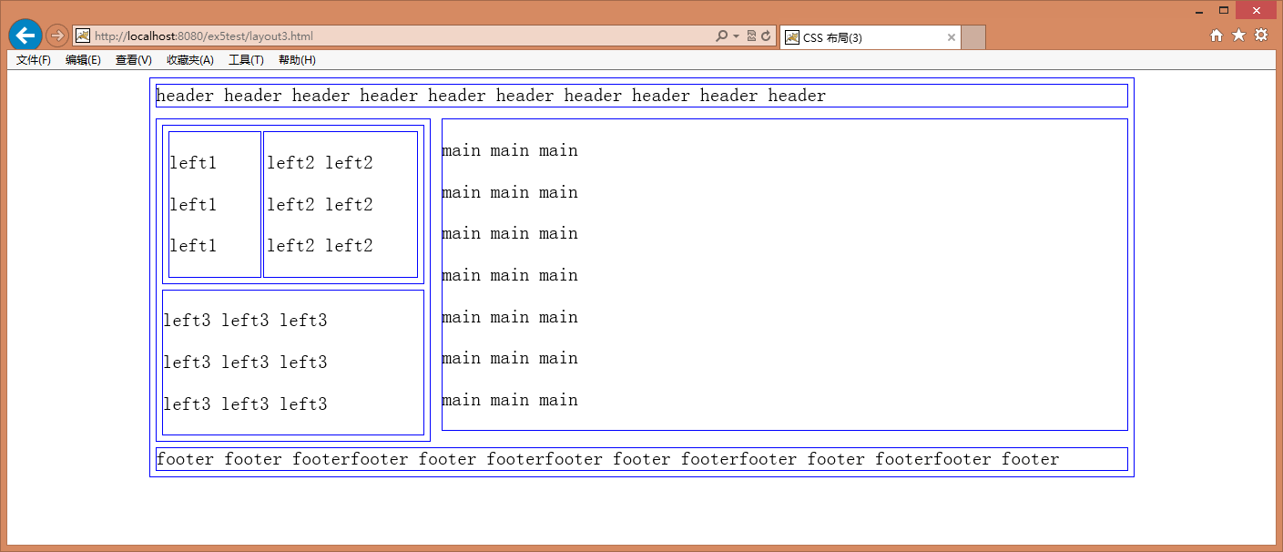
实现后保存源代码(layout3.html)并截屏：
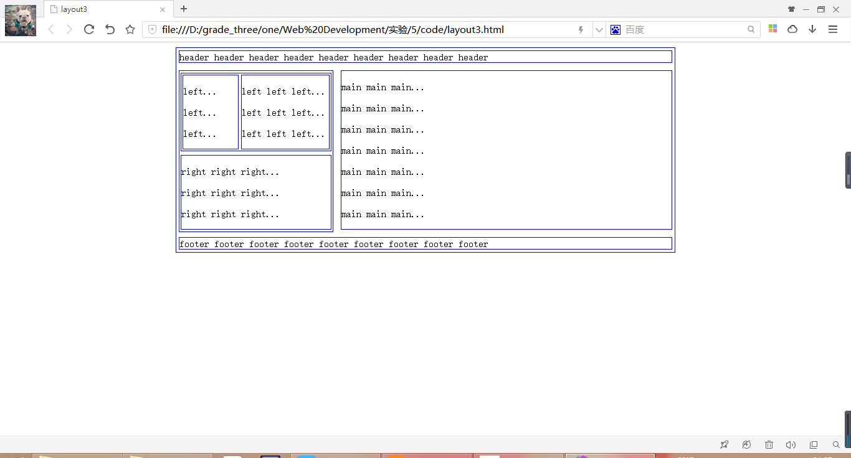
源代码：
<!DOCTYPE html>
<html lang="zh-cn">
<head>
<meta charset="utf-8">
<title>layout3</title>
<style>
div{border:solid 1px blue;}
#container{width: 800px;margin:0 auto;}
#first,#fifth{width:790px;margin:4px;}
#sthird{float:left;width:246px;margin:8px 4px;}
#second,#fourth{float:left;width:240px;margin:3px 2px;}
#second1{float: left;width: 88px;margin:2px;}
#second2{float: right;width:140px;margin: 2px;}
#third{float:right;width:530px;margin:8px 4px;}
#fifth{clear:both;width:790px;margin:4px;}
</style>
</head>
<body>
<div id="container">
<div id="first"> header header header header header header header header header</div>
<div id="sthird">
<div id="second">
<div id="second1"> <p>left...</p><p>left...</p><p>left...</p></div>
<div id="second2"> <p>left left left...</p><p>left left left...</p><p>left left left...</p></div>
</div>
<div id="fourth"> <p>right right right...</p> <p>right right right...</p><p>right right right...</p></div>
<p style="clear:both"></p>
</div>
<div id="third"> <p>main main main...</p> <p>main main main...</p><p>main main main...</p> <p>main main main...</p> <p>main main main...</p><p>main main main...</p> <p>main main main...</p></div>
<div id="fifth"> footer footer footer footer footer footer footer footer footer</div>
</div>
</body>
</html>
8、(awe1.html，awe2.html)实现Twitter图标。
说明：
（a）字体库( http://172.18.187.11:8080/lab/html5/fonts )通过外部css文件http://172.18.187.11:8080/lab/html5/css/font-awesome.css引入。
（b）需要的图标在http://fontawesome.io/icons/中查找（包含字体库地址）。
（c）例子参考：http://fontawesome.io/examples/

（1）显示6级苹果图标：


完成后保存为文件awe1.html并截图：
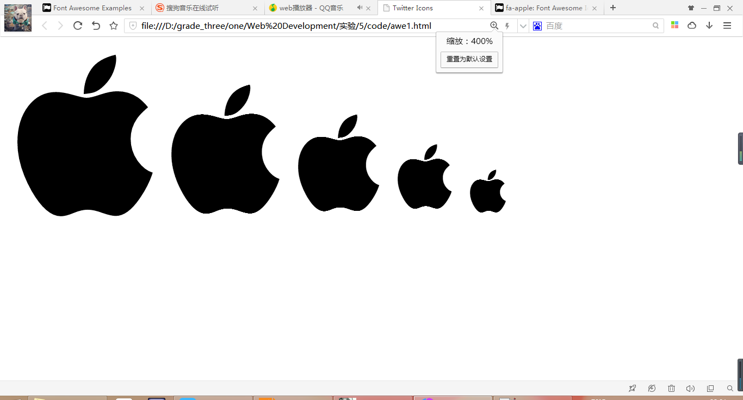
awe1.html的完整内容：
<!DOCTYPE html>
<html lang="zh-cn">
<head>
<meta charset="utf-8">
<title>Twitter Icons</title>
<link rel="stylesheet" type="text/css" href="css/font-awesome.css" />
<style>
</style>
</head>
<body>
<i class="fa fa-apple fa-5x"></i>
<i class="fa fa-apple fa-4x"></i>
<i class="fa fa-apple fa-3x"></i>
<i class="fa fa-apple fa-2x"></i>
<i class="fa fa-apple fa-lg"></i>
</body>
</html>
问题：上面的图标如何可以任意调试大小？
修改fa-*x的数字，这个的意思是这个图标是正常图标的几倍大小。

实现类似下面的设计（要求在浏览器水平对中）：
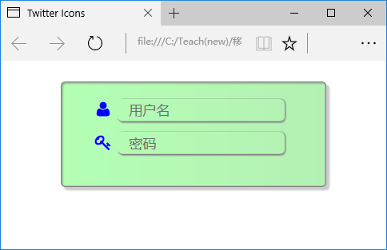
实现后保存为文件awe2.html并截图：
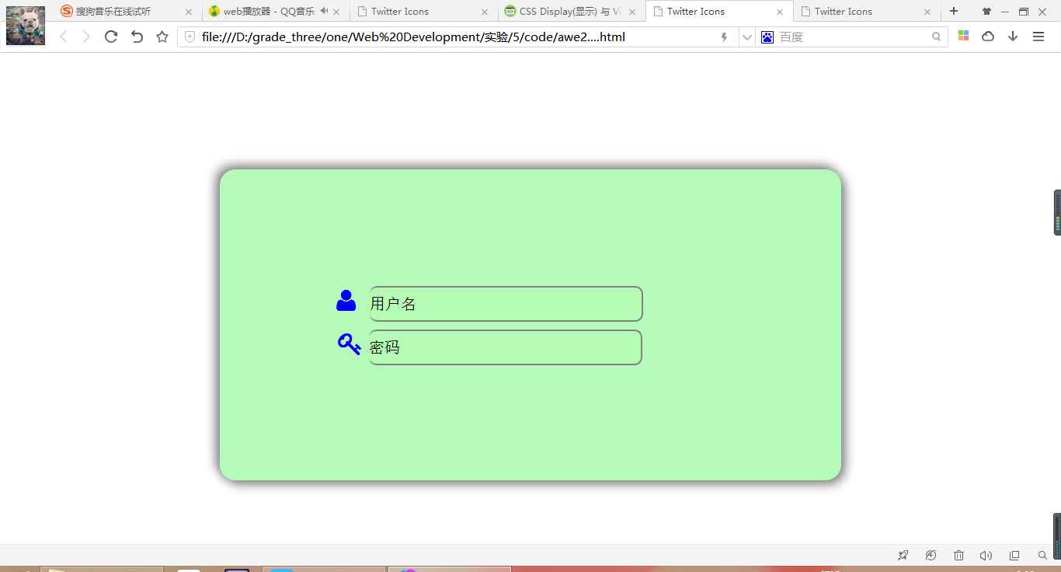
awe2.html的完整内容：
<!DOCTYPE html>
<html lang="zh-cn">
<head>
<meta charset="utf-8">
<title>Twitter Icons</title>
<link rel="stylesheet" type="text/css" href="css/font-awesome.css" />

<style>
#main{width:800px;height:400px;background-color:#b4fbb9;box-shadow:5px 5px 20px #808080,-5px -5px 20px #808080;
margin-left:auto;margin-right:auto;margin-top:150px; border-radius:20px;}
#USER{padding:150px 0px 10px 150px;}
#user{margin-left:10px;}
i {color:blue;}
input {border-left:none;background-color:#b4fbb4;border-radius:10px;width:350px;height:40px;height:40px;font-size:20px;
border:2px solid gray; border-left:hidden;}
</style>
</head>
<body>
<div id="main">
<div id="USER">
<i class="fa fa-user fa-2x"></i>
<input type="text" id="user" value="用户名"/>
</div>
<div id="PASSWORD">
<i class="fa fa-key fa-2x" style="margin-left:152px"></i>
<input type="text" id="password" value="密码"/>
</div>
</div>
</body>
</html>

【完成情况】
是否完成了这些步骤？(√完成 ×未做或未完成)
1 [√ ] 2 [ √] 3 [ √] 4 [ √] 5 [ √] 6 [ √] 7 (1)[ √] 7 (2)[ √] 7 (3)[ √] 8 [√ ]

【实验体会】
写出实验过程中遇到的问题，解决方法和自己的思考；并简述实验体会（如果有的话）。
1.在第8题自由改变图标的大小设置，现在我想自由的控制图片大小，把第一个fa-5x
改成fa-6x反而变成了如下： 第一个苹果和第五个一样小的情况。
通过和同学讨论，发现这跟font-awsome.css文件有关，因为里面有对fa-2x到fa-5x的定义，而其他没有的在遇到则会自动变成默认的正常图标大小。

【交实验报告】
(a) 每位同学单独完成本实验内容并填写实验报告。
(b) 截止时间：2016年10月22日 22:30（周六）
上交作业网站：http://172.18.187.11/netdisk/default.aspx?vm=14web
文件夹: /实验上交/html5
上传文件：(1) 学号_姓名_htm5.doc (实验报告)
(2) 学号_姓名_ html5.rar (包含所有的html文件)

